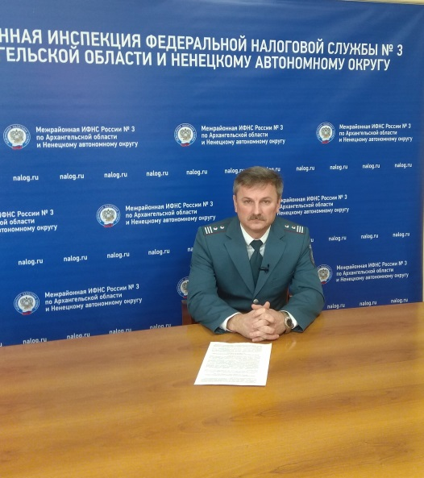
Об итогах работы за 1 квартал 2019 года шла речь в интервью с начальником Межрайонной ИФНС России № 3 по Архангельской области и Ненецкому автономному округу – Олегом Вячеславовичем Танковским.

Корр: Олег Вячеславович, каковы итоги работы Инспекции за 1 квартал 2019 года?

О.В.: Результаты деятельности инспекции оцениваются по таким ключевым направлениям, как обеспечение налоговых поступлений во все уровни бюджета.
Под администрированием находятся три муниципальных района (Холмогорский, Виноградовский и Пинежский) и муниципальное образование «Город Новодвинск».
Итоги работы налогового органа оценивают в первую очередь по объемам поступлений администрируемых доходов. Результаты за 1 квартал 2019 года имеют положительную динамику.
В бюджетную систему Российской Федерации за первые три месяца 2019 года поступило 1 225 млн. рублей с ростом к уровню прошлого года на 6,9 процентных пункта

В федеральный бюджет поступило почти 54 млн. рублей. В консолидированный бюджет субъекта поступления от администрируемых налогоплательщиков составили 479 млн рублей или 116,2 % пункта к уровню 2018 года. Отмечен рост поступлений по всем основным бюджетообразующим налогам – НДФЛ на 6,2 % пункта, по налогу на имущество организаций - на 25,9 % пункта, по налогу на прибыль в 2,3 раза.
В областной бюджет поступило 323 млн. рублей, что на 19,3 % пункта больше, чем в прошлом году.
В местные бюджеты всех администрируемых муниципальных образований поступило 156 млн рублей относительно аналогичного периода прошлого года сумма поступлений возросла на 14,5 млн рублей или на 10,3 % пункта , что обусловлено ростом перечисления налога на доходы физических лиц и земельного налога.

В бюджет муниципального образования «Пинежский район» за 1 квартал 2019 года года перечислено 33,7 млн. рублей. Бюджетное назначение исполнено на 102,6 % пункта. Дополнительно мобилизовано в местный бюджет 869 тыс. рублей. Общая сумма налоговых поступлений в консолидированный бюджет района составляет 115,1 % пункта к уровню поступлений аналогичного периода прошлого года, в абсолютном выражении сумма поступлений возросла на 4,4 млн. рублей.
Бюджетное назначение по налогу на доходы физических лиц исполнено 100,5 % пункта, по земельному налогу перевыполнено в 1,5 раза, по налогу, взимаемому в связи с применением патентной системы налогообложения перевыполнено в 4 раза.
Наблюдается невыполнение бюджетного назначения по ЕНВД (недопоступило 207 тыс. руб.) и по налогу на имущество физических лиц (недопоступило 69 тыс. руб.).

Корр. – За счет каких основных налогов наблюдается рост доходов областного бюджета?
О.В. Рост доходов областного бюджета обусловлен ростом перечисления НДФЛ на 6,2 % пункта или на 20 млн. рублей, также наблюдается рост перечислений по налогу на прибыль в доле областного бюджета почти в два раза или на 25 млн. рублей, по налогу на имущество организаций рост на почти на 3 млн рублей или на 25,9 % пунктов, сумм налога, в связи с применением упрощенной системы налогообложения в 1,5 раза или на 8,5 млн. рублей.

Корр. Олег Вячеславович, каких результатов за 1 квартал достигла Инспекция по поступлениям страховых взносов?

О.В. Общая сумма поступлений страховых взносов за 1 квартал 2019 года составила 693 млн. рублей, в том числе:
- страховых взносов в Пенсионный фонд 552 млн. рублей или 79,6 % от общей суммы поступлений;
- страховых взносов в Фонд федерального обязательного медицинского страхования 126 млн рублей или 18,2 % от общей суммы поступлений;
- страховых взносов на обязательное социальное страхование 15 млн рублей или 2,2 % от общей суммы поступлений.
Относительно аналогичного периода прошлого года наблюдается рост поступления страховых взносов на 8,5 % пунктов или на 54 млн. руб.

